哈爾濱冰雪嘉年華.伏爾加莊園.雪鄉童話世界六天

◆全程【無購物進店】！滿足您無任何壓力吃喝玩樂的品質旅遊。
◆安排住宿【伏爾加莊園一晚】，體驗“莊園畫裏聽鐘聲，推窗憶情俄羅斯”的意境。
◆安排住宿準五星【雪鄉萬嘉戴斯酒店一晚】，細細品味童話世界美景。
◆觀賞【俄羅斯歌舞秀】激情四射的卡蓮卡、柔情似水的圓舞曲、瀟灑靈動的巴揚。
◆各地風味美食：
東北涮火鍋風味、醬骨頭風味、酸菜白肉鍋、伏爾加莊園風味餐、雪鄉農家宴
◆貼心贈送【禦寒四寶】：毛帽、圍巾、手套、保暖耳罩。俄羅斯套娃、每天一瓶礦泉水。
◆參考航班：（每週一二四六直飛）台北/哈爾濱 長榮航空BR768-1030/1355
哈爾濱/台北 長榮航空BR767-1500/1840
◆暢遊『冰雪節四大主題』：
一『冰雪大世界』 http://www.hrbicesnow.com/
能工巧匠用智慧與技巧，以冰雪雕塑藝術語言描繪著一幅幅壯麗的畫卷。先進的LED燈光技術與冰雪景觀相結合形成一個集觀賞性、娛樂性、文化性為一體的特色冰雪主題遊樂園。
二『太陽島雪雕』 http://www.xuebohui.com.cn/
誕生以來,規模不斷擴大藝術水準高,成為冰雪節三大景觀之一。每年舉行的雪博會是全國雪雕藝術的發源地和龍頭，是冰雪節的重要組成部分也是哈爾濱冰雪旅遊的一大亮點。
三『俄羅斯風情伏爾加莊園』http://www.frjzy.com/
冰雪活動越野滑雪、雪圈、雪撬列車、滑冰、俄羅斯歌舞秀。
四『童話世界-雪鄉』http://www.chinaxuexiang.org/ 感受雪鄉蒼勁柔美~
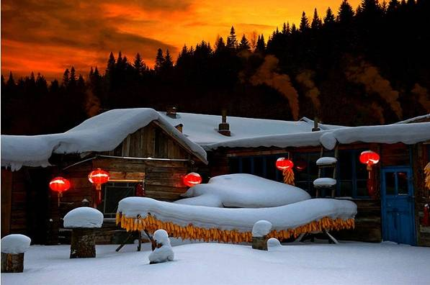
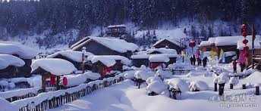
黑龍江省牡丹江市周邊的林海雪原深處，有一個如詩如畫的童話世界：白雪覆蓋的原始森林、如雪蘑菇般的林中小屋、淡淡的炊煙、紅艷艷的燈籠，冰清玉潔的積雪，造就了一個童話世界，一片純白裏，幾個紅燈籠顯得格外明媚；夜晚燈光為雪鄉鋪上了一層朦朦朧朧的火紅色的面紗。

◆伏爾加莊園+含俄羅斯歌舞秀http://www.frjzy.com/
【哈爾濱伏爾加莊園—個值得去，必須去的地方】
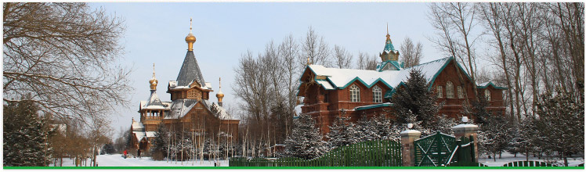
伏爾加莊園風景秀麗，有大片的園林和灘塗濕地；蜿蜒曲折的阿什河流過莊園，水連水、橋連橋，一派優美的田園風光；莊園複建了聖尼古拉教堂作為建築藝術館，複建了“米尼阿久爾”餐廳及建設了30多座精典的俄式建築。莊園美輪美奐的風景將帶給您“莊園畫裏聽鐘聲，推窗憶情俄羅斯”的意境。

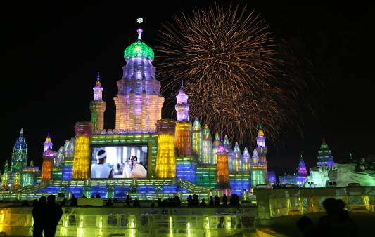
◆冰雪狂歡嘉年華：
簡稱「雪博會」或「太陽島雪博會」，是中國雪雕藝術的發源地，是中國哈爾濱國際冰雪節的重要組成部分，也是哈爾濱冬季旅遊的最大亮點之一。由於每年雪博會的展出週期長（60-70天），質量高，規模大，所以號稱「世界上最大的冰雪狂歡嘉年華」。 歷經２５年發展的『國際冰雪節』是哈爾濱享譽國內外的一張亮麗名片，與加拿大的 魁北克雪節、日本札幌雪節、挪威的雪節並稱世界四大冰雪盛會。

第一天 台北Q哈爾濱
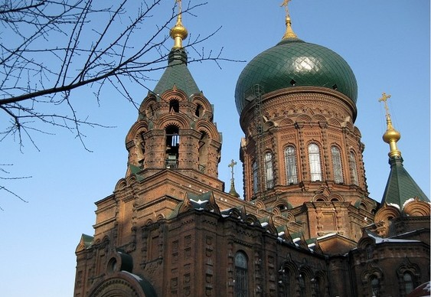
今日集合機場，搭乘豪華客機前往哈爾濱：素有東方小巴黎之稱，是一座近900年歷史古城，在清末隨著東清鐵路的修築，俄國勢力進入東北地區，作為鐵路樞紐的哈爾濱便首當其衝，俄羅斯風格建築也如雨後春筍的建起，整個城市散發濃厚異國風情。【中央大街】最繁華商業中心，享受北國自在的購物情趣，市內中央大街上充滿俄羅斯、法式建築物風情，在此可讓您體驗北國人士之風土人情。前往遊覽【索菲亞教堂廣場】，遠東地區最大的東正教堂，聖索菲亞教堂氣勢恢弘，精美絕倫。【防洪勝利紀念塔】：象徵哈爾濱精神。遊覽【史達林公園】：此公園位於松花江南岸，是哈爾濱`濱江公園的代表。
早餐：Ｘ | 午餐：機上 | 晚餐：酸菜白肉鍋 | 宿：雅悅精品酒店或同級(准五)
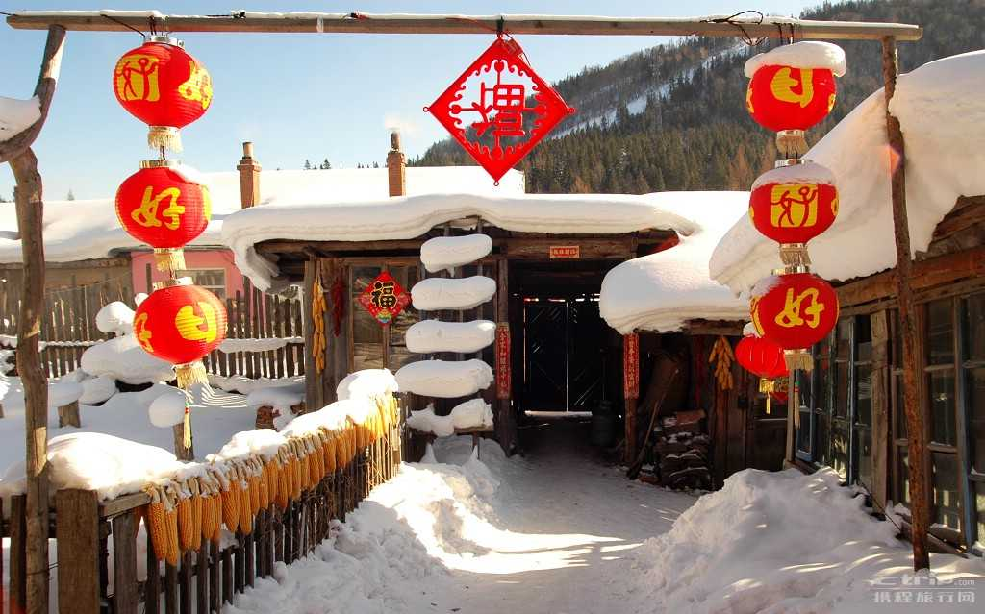
第二天 哈爾濱－雪鄉
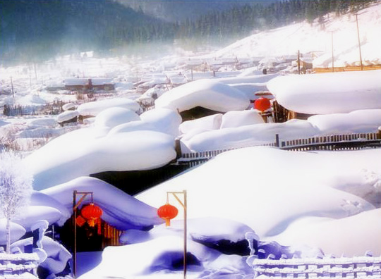
早餐後前往【中國雪鄉】得天獨厚，四面環山，自然形成了一個小盆地，每年貝加爾湖上空南下的冷空氣與日本海的暖濕氣流交峰，形成豐沛的降雪，傾瀉在這個小盆地上，把它變成個“雪盆”。積雪期長達7個月，雪深達兩米。皚皚白雪在風力的作用下，層層疊絮，隨物具形，千姿百態。細細漫步在【雪韻大街】上，雪鄉其實很小只有一條大街稱為雪韻大街，雪鄉的雪由於它獨特的地理位置，不是一次大雪可以堆積成那種美輪美奐的雪景的，需要一次一次反復的白雪覆蓋在屋頂，木樁，所謂隨物具形，堆積成雪蘑菇，奔馬等雪塑，木柵欄讓我們回憶起下鄉知青那個年代的生活，《闖關東》、《大約在冬季》等著名電視劇在此取景。漫步流覽最為淳樸的北方特色的農家村落―雪韻大街。參觀【八一滑雪場】位於大海林林業局雙峰林場施業區內，始建於1958年。是中國唯一專業競賽滑雪運動和國家冬季體育競技專案的滑雪訓練基地，先後培養出100余名全國冠軍、20名亞洲冠軍和10世界冠軍。建有1 100米滑雪道1條、10 000米越野滑雪道1條及其相關設施。
早餐：酒店內 | 午餐：中式合菜 | 晚餐：雪鄉農家宴 | 宿：雪鄉萬嘉戴斯酒店(準五)
第三天 雪鄉－哈爾濱
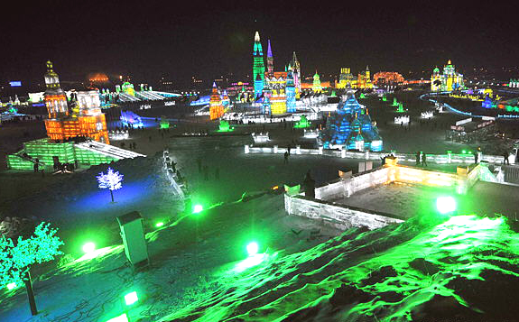
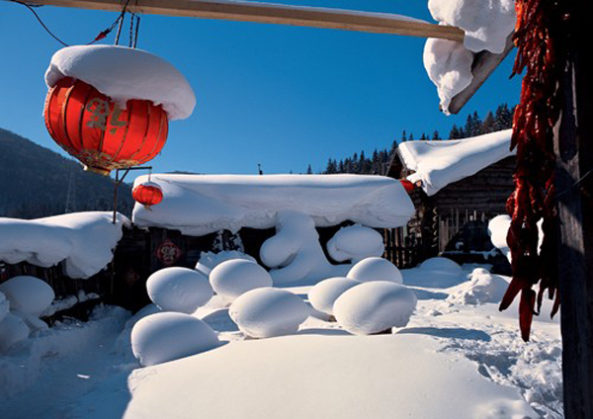
早餐後【乘馬拉扒犁觀賞雪鄉美景】，每家房屋上都有一個不斷向外延伸而不落的雪屋簷，低低懸垂，有的竟從房檐直垂到地上，就像一張潔白的大棉被完全蓋在上面，嚴嚴實實地把木屋包成了雪屋，只是剪了一個口，把門和窗子露在外面。小院都是用木柵欄圍起來的，在陽光照射下，雪地上開成了一排排琴鍵一樣的光影，黑白分明。有人說，心緒繁雜的時候，最好去雪鄉走一趟。在踏及雪鄉的一刹那，恍惚得竟不知自己置身的是塵世還是詩畫。在積雪和木柵間穿行，眼睛被雪鄉的蒼勁與柔美侵佔。雪堆成的屋簷，層層疊疊，錯落有致。單是那份獨特便奪走了人們的視線，不動聲色地擄走了人們的心。午後返回哈爾濱，晚餐後前往冰雪盛世【哈爾濱冰雪大世界】，始創於1999年,是由哈爾濱市政府為迎接千年慶典神州世紀遊活動,充分發揮哈爾濱的冰雪時空優勢,進一步運用大手筆,架構大格局,而隆重推出規模空前的超大型冰雪藝術精品工程—哈爾濱冰雪大世界。
早餐：酒店內 | 午餐：中式合菜 | 晚餐：東北火鍋 | 宿：雅悅精品酒店或同級(准五)
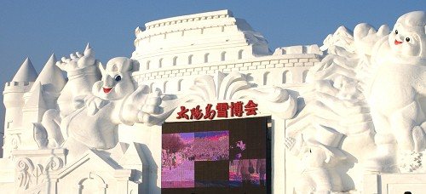
第四天 哈爾濱－伏爾加莊園
早餐後遊覽【太陽島雪雕】藝術水準高,成為冰雪節三大景觀之一。享有盛名的太陽島雪雕歷來是哈爾濱國際冰雪節的重要組成部分。潔白如銀的雪雕藝術給人以神秘、夢幻般的遙想與感受。冰與雪是北方人的驕傲，也是哈爾濱冰雪文化的基石。太陽島人于80年代末期將堆雪人的民間遊戲昇華為藝術，使之燦然綻放于藝術的百花園中，與哈爾濱冰燈互為姊妹，並稱為冰雕雪塑，從此哈爾濱人又多了一份驕傲，添了一種自豪。雪雕，是將雪製成雪坯後，經過能工巧匠雕琢而就的藝術佳品。每年元月,一年一度的雪雕遊園會在哈爾濱太陽島公園舉行。中外藝術家的透、凸、浮、圓雕等雪雕藝術品令人目不暇接，流連忘返。哈爾濱雪雕集世界北部各國雪雕藝術的特長，既有雄偉高大如山之作，又有玲瓏剔透如玉之品,可謂博採眾長，爭奇鬥妍。午後前往【伏爾加莊園】，觀賞莊園內【俄羅斯歌舞秀】俄羅斯民族歌舞表演，伏爾加藝術團由俄羅斯專業演員組成，每季更換一次節目單。激情四射的卡蓮卡、柔情似水的圓舞曲、瀟灑靈動的巴揚、溫婉動人的中文歌曲……帶給您華美的視聽盛宴。
早餐：酒店內 | 午餐：醬骨頭風味 | 晚餐：莊園內風味餐 | 宿：伏爾加莊園或同級
第五天 伏爾加莊園－哈爾濱
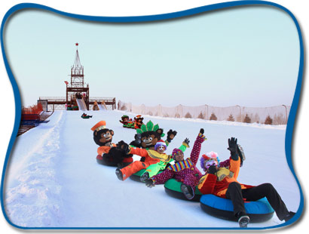
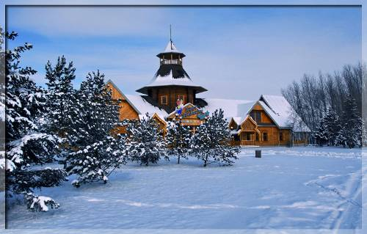

早餐後前往遊覽【伏爾加莊園】占地面積60多玩平方米。哈爾濱歷史為依託，俄羅斯文化為主題，功能為一體的國家AAAA級文化旅遊度假區，風景秀麗，有大片的園林和灘塗濕地；蜿蜒曲折的阿什河流過莊園，水連水、橋連橋，一派優美的田園風光；莊園複建了聖尼古拉教堂作為建築藝術館，複建了“米尼阿久爾”餐廳及建設了30多座精典的俄式建築。莊園美輪美奐的風景將帶給您“莊園畫裏聽鐘聲，推窗憶情俄羅斯”的意境。【普希金沙龍】按照19世紀末俄羅斯建築風格建成，土紅色的磚石壘砌成美麗的十字花形遍佈建築外觀，磚結構鏤空工藝也在這座建築得以體現。在沙龍門口佇立著俄羅斯著名詩人普希金的銅雕，以此向明媚而略帶哀傷的俄羅斯文學藝術致敬。【巴甫洛夫城堡】是莊園最有吸引力的建築之一，也是新人們最期盼的婚禮場地。踏上幸福橋遠眺的那一刻，人們的目光自然而然的會落在這座雄渾美麗的城堡之上。【聖尼古拉大教堂】是一座俄羅斯東正教教堂。隨著1898年中東鐵路的修建，俄羅斯人進入哈爾濱，東正教也隨之而來。聖尼古拉大教堂於1899年10月13日奠基，1900年春動工，至1900年12月竣工。教堂建成後被譽為"遠東第一東正教堂"，被哈爾濱人稱為"喇嘛台"。【小白樺餐廳】是俄羅斯著名設計師拉別奇在參加巴黎國際展覽會時設計的作品，堪稱世界經典建築之一。它屬於19世紀俄羅斯折衷主義建築風格，在建築的正面和其他細部有大量的木雕刻。遊玩莊園內【冰雪活動】：滑雪、雪地足球、雪圈、雪敲列車（以莊園現場安排為準）。
早餐：酒店內 | 午餐：莊園內風味 | 晚餐：中式合菜 | 宿：雅悅精品酒店或同級(准五)
第六天 哈爾濱Q台北
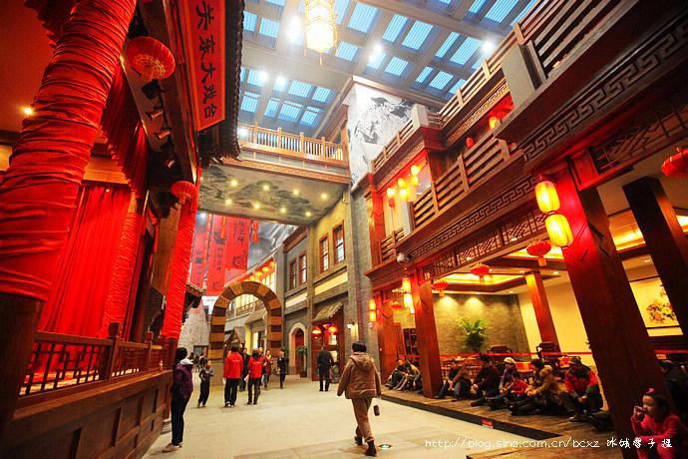
早餐後前往【中俄民貿商場】參觀俄羅斯各式各樣的小商品，俄羅斯套娃等具有俄羅斯特色的紀念品。後遊覽【關東古巷】是一條室內仿古步行街，將關東文化還原，帶領人們穿越百年，回到“闖關東”時期。關東古巷占地面積約5500平方米，建築面積9200平方米，由鄉野風情區、院落風情區、民族風情區、特色小吃區及演藝區、關東特色藝術品街“五區一街”組成，樓頂的女兒牆，或是高低起伏、錯落有致的實體牆，或是整齊排列的立柱長廊，或是通心雕刻的聯體，或是十幾個分佈均勻的大的造型，都展示著哈爾濱早期的民俗歷史文化。午餐後帶著依依不捨的心情，專車前往機場，搭乘豪華客機飛往臺北，回到溫暖的家。
早餐：酒店內 | 午餐：中式合菜 | 晚餐：機上 | 宿：溫暖的家

◎本行程注意事項：
給小費也是國際禮儀之一喔！足浴按摩小費人民幣10元；行李小費人民幣5-10；床頭小費人民幣5-10。
◎貼心說明：
- 以上行程順序可能因天侯、交通航班影響，而有飯店、景點、餐食順序上之調動，但絕不會減少。
- 旅程中導遊領隊和司機之服務小費，每人每日新台幣200元，小孩亦同。

